Памятка населению "Паводок"

Памятка населению в период весеннего паводка
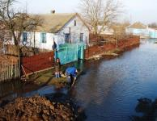
В связи с весенними климатическими изменениями после многоснежной зимы, в самое ближайшее время мы можем столкнуться с угрозой подтопления территории населённых пунктов Ершовского муниципального района.
При обильном таянии снега, подтопление угрожает некоторым участкам района, и в первую очередь, домам частного сектора, расположенным в оврагах и низинах.

Как предупредить подтопление:
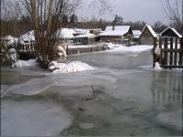
•Оценить границы возможного подтопления;
•Очистить придомовую территорию от снега;
•Сделать водоотводы от вашего дома в сточные канавы или водоперепускные трубы (коллекторы);
• Очистить существующие водоотводы (лотки), находящиеся на придомовой территории или рядом с ней от снега, льда, мусора;
• При обнаружении неисправности водоперепускных труб (коллекторов) вблизи вашего дома (забития снегом, льдом, мусором) — обратиться в службу коммунального комплекса и сообщить дежурному ЕДДС по телефону: 112, 5-30-97, 5-13-97;
• Предусмотреть водооткачивающие средства: бытовые электронасосы (по возможности), ведра, лопаты и т.д.

На случай подтопления:
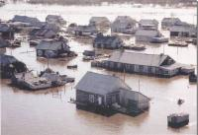
• Сообщить о ситуации в Единую дежурно-диспетчерскую службу Ершовского муниципального района по телефону:
112, 5-30-97,5-13-97.
• Определить возвышенные, редко затапливаемые места, расположенные в непосредственной близости от места проживания, и кратчайшие пути движения к ним;
• Приготовить заранее личные документы (паспорта, свидетельства) на всех членов семьи;
• Заблаговременно поднять продукты из погребов и подвалов;
• Переместить ценные вещи на верхние этажи или чердак дома;
• Заранее обговорить с родственниками или знакомыми возможность временного проживания на период подтопления.

На случай эвакуации:

• Выключите электричество, газ, воду, погасите огонь в отопительных печах;
• Закройте окна и двери;
• Если позволяет время, перенесите на верхние этажи зданий (чердаки) ценные предметы и вещи, поднимите туда же запас пресной воды и долго хранящиеся консервированные продукты питания;
• Подготовьте к удару стихии свой дом: закройте все окна и двери на первом этаже, при необходимости и наличии времени забейте их досками или фанерой, чтобы не разбились окна;
• Возьмите с собой личные документы, помещенные в непромокаемый пакет, деньги и ценности, медицинскую аптечку, комплект верхней одежды и обуви по сезону, постельное белье и туалетные принадлежности, а также трехдневный запаса продуктов питания (вещи и продукты лучше всего уложить в чемоданы, рюкзаки или сумки);
• Прибудьте к установленному сроку на сборный эвакуационный пункт для регистрации и отправки в безопасный район.
• Не паникуйте, строго выполняйте все требования спасателей.

